UNIVERSIDAD AUTONOMA TOMAS FRIAS

SIS-141



TRABAJO
PRÁCTICO Nº5

INGENIERO : CHOQUE MATOS JAVIER
NOMBRE : MARCO ANTONIO
SOTO MACHACA
GRUPO : Nº1
FECHA : 04/04/26
AÑO : 2026

1.- Casos de delitos de ciberseguridad en Bolivia que se registraron.
R.- La ciberseguridad en Bolivia ha evolucionado desde fraudes financieros básicos hasta ataques sofisticados de infraestructuras y filtraciones masivas. Bolivia comenzó a notar la presencia de delitos informáticos, lo que obligó a las primeras reformas legales.
CASOS REGISTRADOS

- Venta de base de datos de 12.5 millones de bolivianos (22 de julio de 2024): Se reportó en foros de la dark web la venta de una base de datos que supuestamente contenía información personal de casi toda la población boliviana, incluyendo nombres y documentos de identidad.
- Ataques de "Fuerza Bruta" a Tarjetas Bancarias (Diciembre 2024 - Enero 2025): Clientes de varias entidades financieras reportaron débitos no autorizados masivos. Los delincuentes usaron sistemas automáticos para adivinar números de tarjetas y realizar consumos en el exterior.
- Incremento de Ciber incidentes (Primer Trimestre 2025): El Centro de Gestión de Incidentes Informáticos (CGII) informó que gestionó 197 ataques solo en los primeros tres meses del año, destacando intrusiones en sistemas y compromiso de información sensible.
- Suplantación de la Policía Boliviana (4 de septiembre de 2025): Se detectó una campaña masiva de correos electrónic os falsos que suplantaban a la Policía para exigir pagos bajo amenaza de prisión.
- Filtración Masiva de Datos de la UATF (23 de octubre de 2025): Se reportó la filtración de datos de estudiantes y postulantes de la Universidad Autónoma Tomás Frías (Potosí) con registros que datan desde el año 2004 hasta 2025.
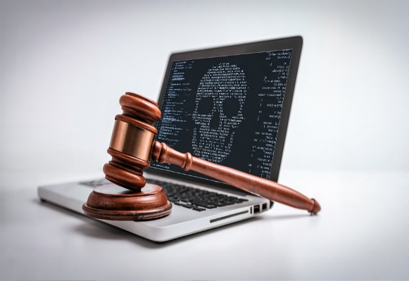
- Venta de Datos de la Policía y Ciudadanos (25 de noviembre de 2025): Se registraron alertas simultáneas sobre la venta de información operativa y médica de oficiales de la Policía Boliviana, además de otra base de datos con 10 millones de registros de ciudadanos.

